Леонтьева Валентина Борисовна школа: КГУ «ОШ № 106» г.Алматы

художественный труд (девочки) 5 класс

Тема урока Творческая работа. Организация выставки.

Цели обучения, которые достигаются на данном уроке

*Художественное выражение творческих идей*

5.2.1.1 Использовать визуальные элементы окружающего мира и выразительные средства искусства для передачи своих идей и чувств.

*Презентация творческих работ*

5.3.1.1 Презентовать готовую работу всему классу (выставка)

Цели урока

* Познакомить с примерами творческих произведений искусства.
* Использовать выразительные средства изобразительного искусства в творческой работе.
* Выделить важные аспекты анализа своей работы и работы одноклассников.

*Знание*

1.Распознает различные материалы.

*Понимание*

2. Называет виды искусства (живопись, скульптура) и жанры искусства (пейзаж, портрет, натюрморт)

*Применение*

3. Самостоятельно выполняет творческую работу.

*Анализ*

4.Определяет и выбирает вид и жанр искусства для создания творческой работы.

*Синтез*

5.Эффективно комбинирует образы, соблюдая культуру и эстетику в подаче идеи.

*Оценивание*

6. Оценивает собственную работу и работу других, выбирая наиболее удачный вариант.

Ход урока

**1. Начало урока**

Приветствие.

Деление на группы по карточкам (разгадайте анаграмму):

- тюрнаморт (натюрморт)

- жазпей (пейзаж)

- скуральпту (скульптура)

*Учащиеся получив карточку, должны назвать правильно слово и сесть в ту группу, где размещена соответствующая картинка.*

*На столах расположены карточки с изображением натюрморта, пейзажа и скульптуры.*

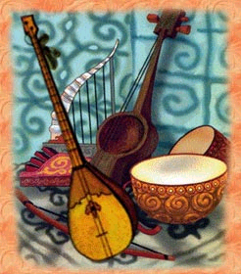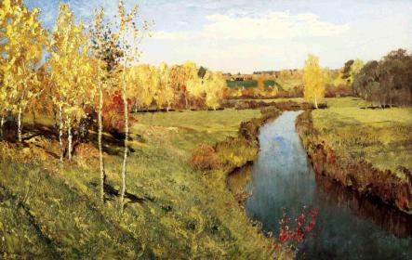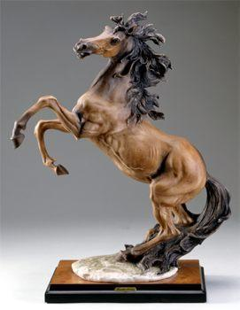

Проверка готовности к уроку (учебники, рабочие тетради и т.п.).

Сегодня мы завершаем изучать раздел «Визуальное искусство», я предлагаю совершить путешествие в прошлое, а по завершению путешествия мы с вами устроим Осенний вернисаж.

- А как, по вашему мнению, будет звучать тема нашего урока?

*(ответы детей).*

- Что нам предстоит сегодня сделать, чтобы создать Осенний вернисаж?

Предлагаю учащимся совместно определить цели урока (у*чащиеся записывают в рабочих тетрадях тему урока).*

**2. Середина урока**

*Групповая работа -* прием критического мышления **«Мозговой штурм»**  дайте правильный ответ на вопрос (*вопросы задаются каждой группе по очереди)*:

- Назовите жанр, в котором главный герой – природа.

*(пейзаж)*

Пейзаж возник в Китае в 6 веке.

- Назовите вид изобразительного искусства, произведения которого выполняются из глины, камня, металла, дерева и других материалов.

*(скульптура)*

Скульптура - это древнейших вид искусства. Первые произведения появились тысячи лет назад мастерами Египта, Индии, Греции.

- Это особый жанр изобразительного искусства, объектом изображения которого являются неодушевленные предметы.

*(натюрморт)*

Натюрморт окончательно сформировался в творчестве голландских и фламандских художников в 17 веке.

- Этот жанр рассказывает о человеке, это сжатый рассказ о личности.

*(портрет)*

Древнейшая известная попытка изобразить человеческое лицо насчитывает 27 тыс. лет.

В городе Петропавловске живет художник Сиденко Сергей Александрович, кототрый создает шедевры.

- Для создания любого шедевра необходимы выразительные средства. Назовите выразительные средства ИЗО искусства.

*(главным средством является композиция, цвет, линии, ритм и т.д.)*

Все эти термины и понятия мы с вами рассматривали на предыдущих уроках.

Итак, вид искусства – это живопись, а жанр - пейзаж, портрет, натюрморт; вид искусства – это скульптура, а жанр – лепка, высекание, вырезание.

А выразительные средства делают произведения выразительными, чувственными, загадочными, жизненными, прекрасными.

2. Предлагаю посмотреть **видеоролик** **П.И.Чайковский. «Времена года. Осенняя песня»** <https://www.youtube.com/watch?v=XNTROIrcFIU>

- Произведение какого композитора мы услышали?

*(Петр Ильич Чайковский)*

- Картины какого знаменитого русского художника были представлены?

*(Исаак Ильич Левитан)*

- В каком жанре написаны картины?

*(пейзаж)*

- Какие виды перспектив вы увидели?

*(воздушная и линейная перспективы)*

Назовите знаменитого Казахстанского художника, именем которого назван музей в нашем городе.

*(Абылхан Кастеев)*

Работа с учебником, прочитать текст на стр.13 о Государственном музеи искусств Казахстана.

3. Задание на внимательность: давайте посмотрим **видеоролик «Ожившие картины Казахстанских художников».** <https://www.youtube.com/watch?time_continue=2&v=jYNbSIZRxyA>

- Почему картины называют «ожившими»?

- Живопись - это вид ИЗО искусства, а пейзаж – это жанр.

Какие пейзажи вы увидели?

*(горный, морской, лесной)*

Работа с учебником, стр.10 назовите основные вида пейзажа.

*(городской, деревенский, морской, архитектурный)*

Сегодня прозвучали фамилии многих художников, а о каком художнике вы можете рассказать?

4. **Домашнее задание -** сообщение о художниках Казахстана.

5. Многие художники на своих полотнах изображали яблони, яблоки. Например, Айнаш Галимбаева написала картину «натюрморт с яблоками», в учебнике на стр.103 есть ее работа «Апорт».

- А ведь наш город когда-то назывался Алма-Ата.

- А как переводится Алма-Ата? Получается в названии "Алма-Ата" отнеслись с уважением к яблоне.

"Алматы" - переводится как «яблоневый», «яблочный».

6.  *Групповая работа* - **Презентация творческих работ**. В группах обсуждают кто будет выступать с аннотацией к своей работе: выслушивают всех и выбирают одного (взаимооценка).

Напоминаю правила работы в группе.

Задание

Презентуйте свою творческую работу, опираясь на следующие критерии:

- Представьте основную идею создания работы.

- Опишите используемые художественные материалы и технику исполнения.

- Отметьте один момент, который получился очень удачно.

Формативное оценивание:

Дескриптор

Обучающийся

- демонстрирует работу в завершённом виде;

- анализирует процессы изготовления творческой работы;

- озвучивает процесс изготовления;

- озвучивает моменты, которые удачно получились;

- выражает идеи применения художественных материалов для будущих работ.

По итогам творческой деятельности учащиеся организуют выставку-вернисаж.

**3.Конец урока**

В конце урока учащиеся проводят рефлексию:

А вот и осень снова закружилась,

Бросая листьев горсти наугад,

Вот и березка тоже загрустила,

Горит рябина красным, как закат.

На дерево приклеивают листики:

- оранжевый листочек означает, что все получилось, довольна своей работой;

- желтый листочек означает, что своей работой довольна, небольшие недочеты легко исправлю;

- зеленый

листочек означает, что допустила много ошибок, не знаю как исправить.